Nutzungsbedingungen
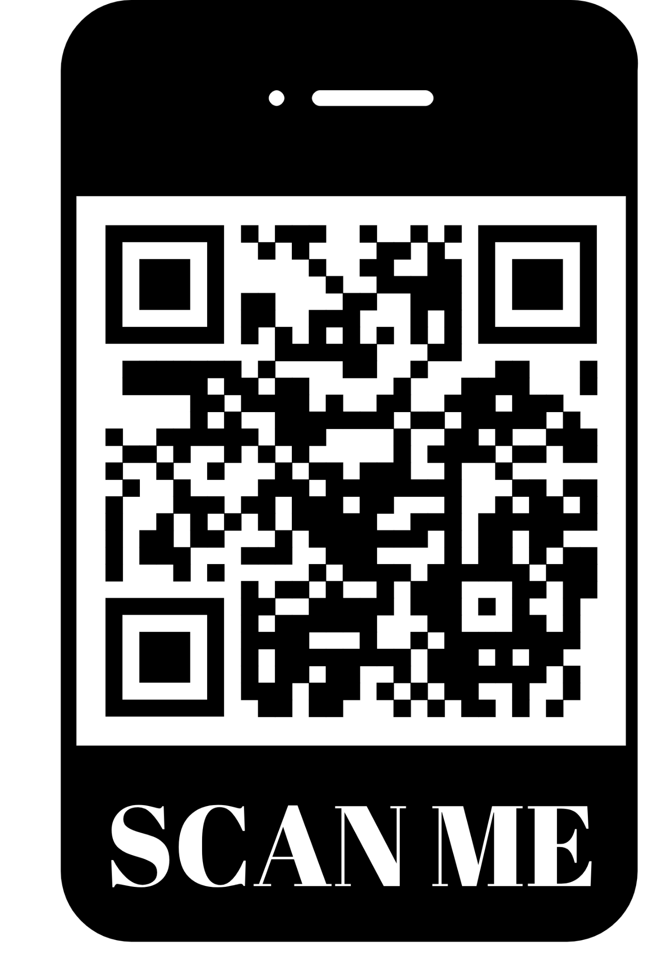
SNAPCHAT
Öffne den Link Snap Terms of Service

Aufgabe 1: Was sind Nutzungsbedingungen?
- Lies die ersten zwei Absätze unter der Überschrift „Willkommen“. Schreibe in eigenen Worten auf, was „Nutzungsbedingungen“ und „Servicebedingungen“ bedeuten. Notiere Wörter, die du nicht verstehst, und versuche, ihre Bedeutung herauszufinden. Frage nach, wenn du dir unsicher bist.

- Lies dir den 4. Absatz genau durch. Warum gelten die “Nutzungsbedingungen Snap Inc.” bei uns nicht?

- Schau dir die Regeln (Nutzungsbedingungen) an, die für uns gelten. Suche dir 5 Überschriften heraus, die du spannend oder wichtig findest, und schreibe sie auf. Gibt es Wörter, die du nicht verstehst? Schreibe sie auf eine Liste. Versuche ihre Bedeutung zu finden (z. B. im Wörterbuch, Internetrecherche oder frage bei deiner Lehrperson nach).

 | Nutzungsbedingungen: „Das sind die Regeln, an die ich mich halten muss, wenn ich die Seite oder App (z.B. Snapchat) benutze.“  Servicebedingungen: „Das sind die Regeln und Versprechen, wie der Dienst funktioniert, und was der Anbieter (z.B. Snapchat) mir bietet.“

Aufgabe 2: Wer darf Snapchat nutzen?
Scrolle zur Überschrift “1. Wer darf die Services nutzen?” Beantworte folgende Fragen:

- Ab welchem Alter darf man Snapchat nutzen?

- Was passiert, wenn jemand einen Account hat, aber zu jung ist?

Aufgabe 3: Wem gehören deine Fotos und Videos?
Scrolle zur zweiten Überschrift “Rechte, die du uns gewährst”. Beantworte folgende Fragen:

- Wem gehören deine Inhalte (Fotos, Videos, Texte,. …?

- Darf Snapchat deine Inhalte nutzen? Wenn ja, was darf Snapchat mit deinen Inhalten tun?

- Was bekommen Serviceanbieter von dir?

Die Serviceanbieter sind Firmen, die bestimmte Aufgaben für Snapchat übernehmen, z.B. die Speicherung deiner Daten oder die Vermittlung zu Werbefirmen.
Bei öffentlichen Inhalten gewährst du Snapchat noch mehr Rechte, zum Beispiel dürfen sie deine Inhalte verändern, Geld mit deinen Inhalten verdienen, Effekte und/oder Grafiken hinzufügen, etc.

Snap Inc. ist eine US-amerikanische Firma.

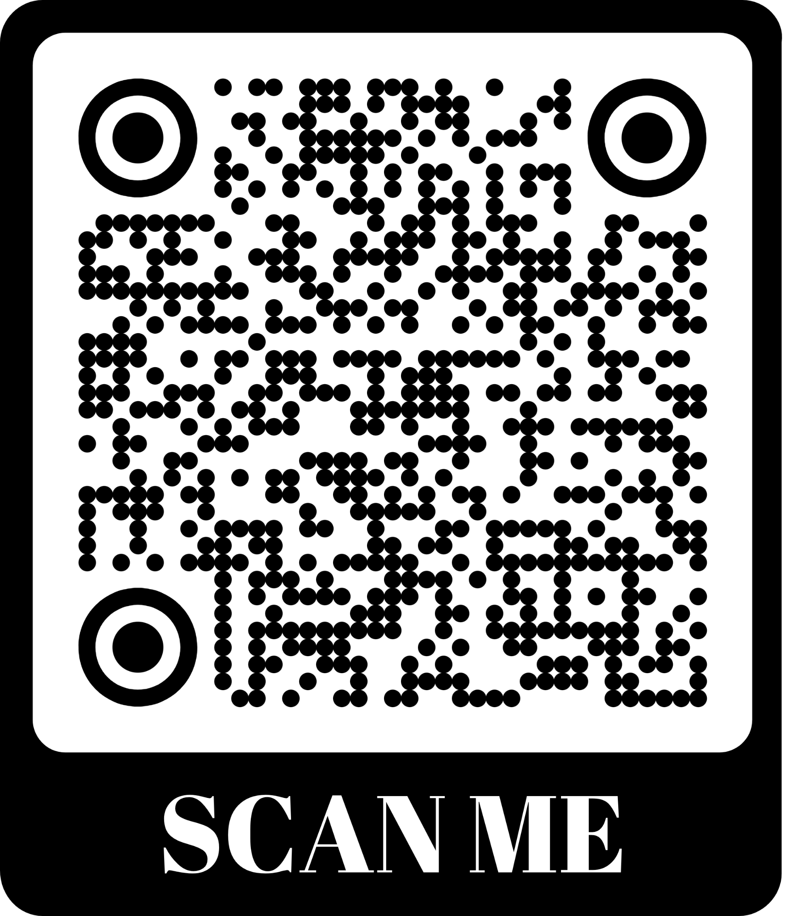

Aufgabe 4: Datenschutz: Welche Daten sammelt Snapchat?
Datenschutzbestimmungen | Snapchat Datenschutz

Scrolle zur Überschrift “Erfasste Daten”. Gehe zum Kapitel “Daten, die du zur Verfügung stellst”.
- Schreibe auf, welche persönlichen Daten Snapchat von dir erhält (z.B.: an welche Schule du gehst, ob du bei einem Sportverein Mitglied bist, etc.).

Scrolle zum Kapitel “Daten, die wir von anderen erhalten”. Überlege:
- Wer könnten diese “anderen” Personen oder Firmen sein?

- Welche Daten kann Snapchat von dir weitergeben?

- Warum kann das möglicherweise gefährlich sein? Nenne Beispiele

Apps wie Snapchat können Daten über dich auch von anderen Personen oder Firmen erhalten. Diese Informationen helfen ihnen, Werbung zu personalisieren und Nutzerprofile zu erstellen.

Nutzungsbedingungen

TIKTOK
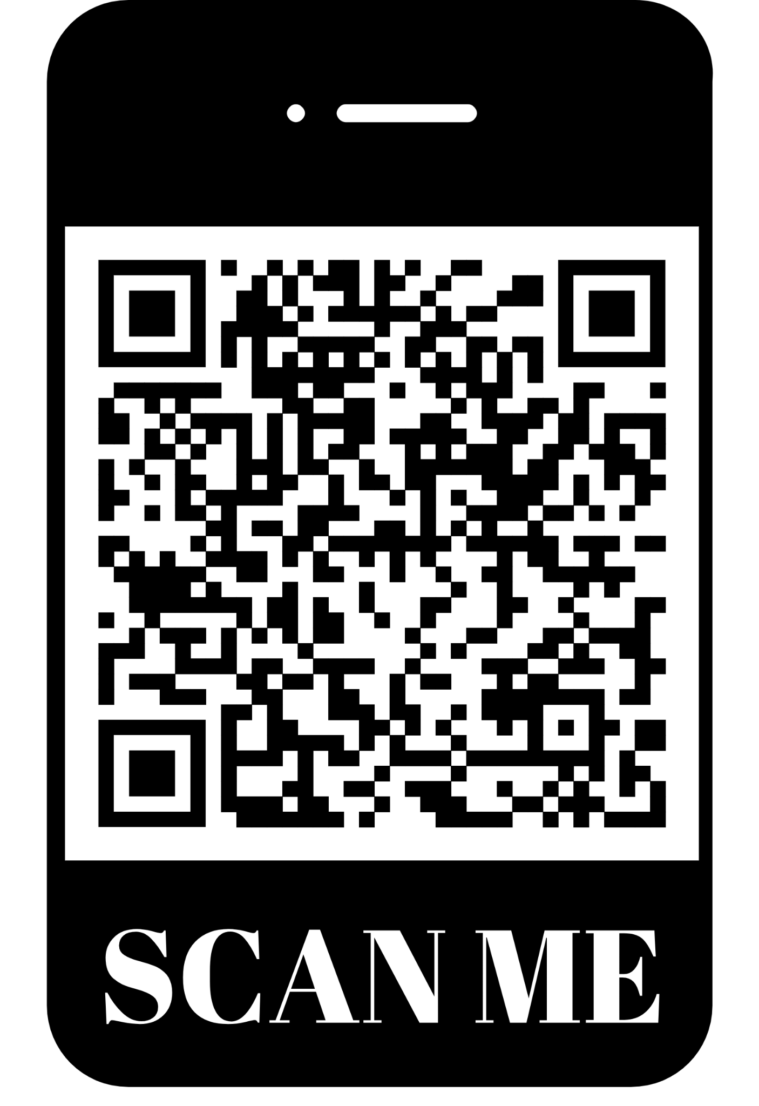
Öffne den Link Nutzungsbedingungen von TikTok

Aufgabe 1: Was sind Nutzungsbedingungen?
Lies den Abschnitt “Willkommen bei TikTok”:
- Gehst du einen Vertrag ein, wenn du TikTok benutzt? (Tipp: Achte darauf, ob TikTok erklärt, dass die Nutzungsbedingungen wie ein Vertrag sind.)

- Kann es Folgen geben, wenn man gegen die Nutzungsbedingungen verstößt?

Aufgabe 2: Überblick über das Dokument
Scrolle durch die Nutzungsbedingungen.

- Suche dir 5 Überschriften oder Unterüberschriften, die du interessant findest. Schreibe sie auf. z.B.:

Aufgabe 3: Mindestalter bei TikTok
Gehe zu Kapitel 4.3 „Mindestalter“. Beantworte:

- Ab welchem Alter darf man TikTok eingeschränkt nutzen?

- Was passiert, wenn du ein Konto hast, aber zu jung bist?

Aufgabe 4: Wem gehören deine Inhalte?
Gehe zu Kapitel 4.9 „Eigentumsrechte an den Inhalten und Vergabe von Lizenzen“. Beantworte:

- Wem gehören deine Inhalte? (z. B. deine Videos, Fotos, Texte.)

- Darf TikTok deine Inhalte benutzen? Wenn ja: Was darf TikTok damit machen? (z. B. speichern, teilen, bearbeiten …)

- Darf TikTok die Lizenz an deine Inhalte an andere Firmen weitergeben?

Info: TikTok ist eine chinesische Plattform.

Aufgabe 5: Datenschutz: Welche Daten sammelt TikTok?
Wechsle in die Datenschutzerklärung für Deutschland und scrolle zu „Von uns erfasste Informationen“.

- Schreibe auf, welche persönlichen Daten TikTok über dich sammelt (z. B. Name, Telefonnummer, Geräteinfos, Interessen usw.).

Gehe zu „Daten aus anderen Quellen“.

- Wer könnten diese „anderen“ sein? (z. B. andere Firmen, Apps oder Menschen, die Infos weitergeben.)

Nutzungsbedingungen

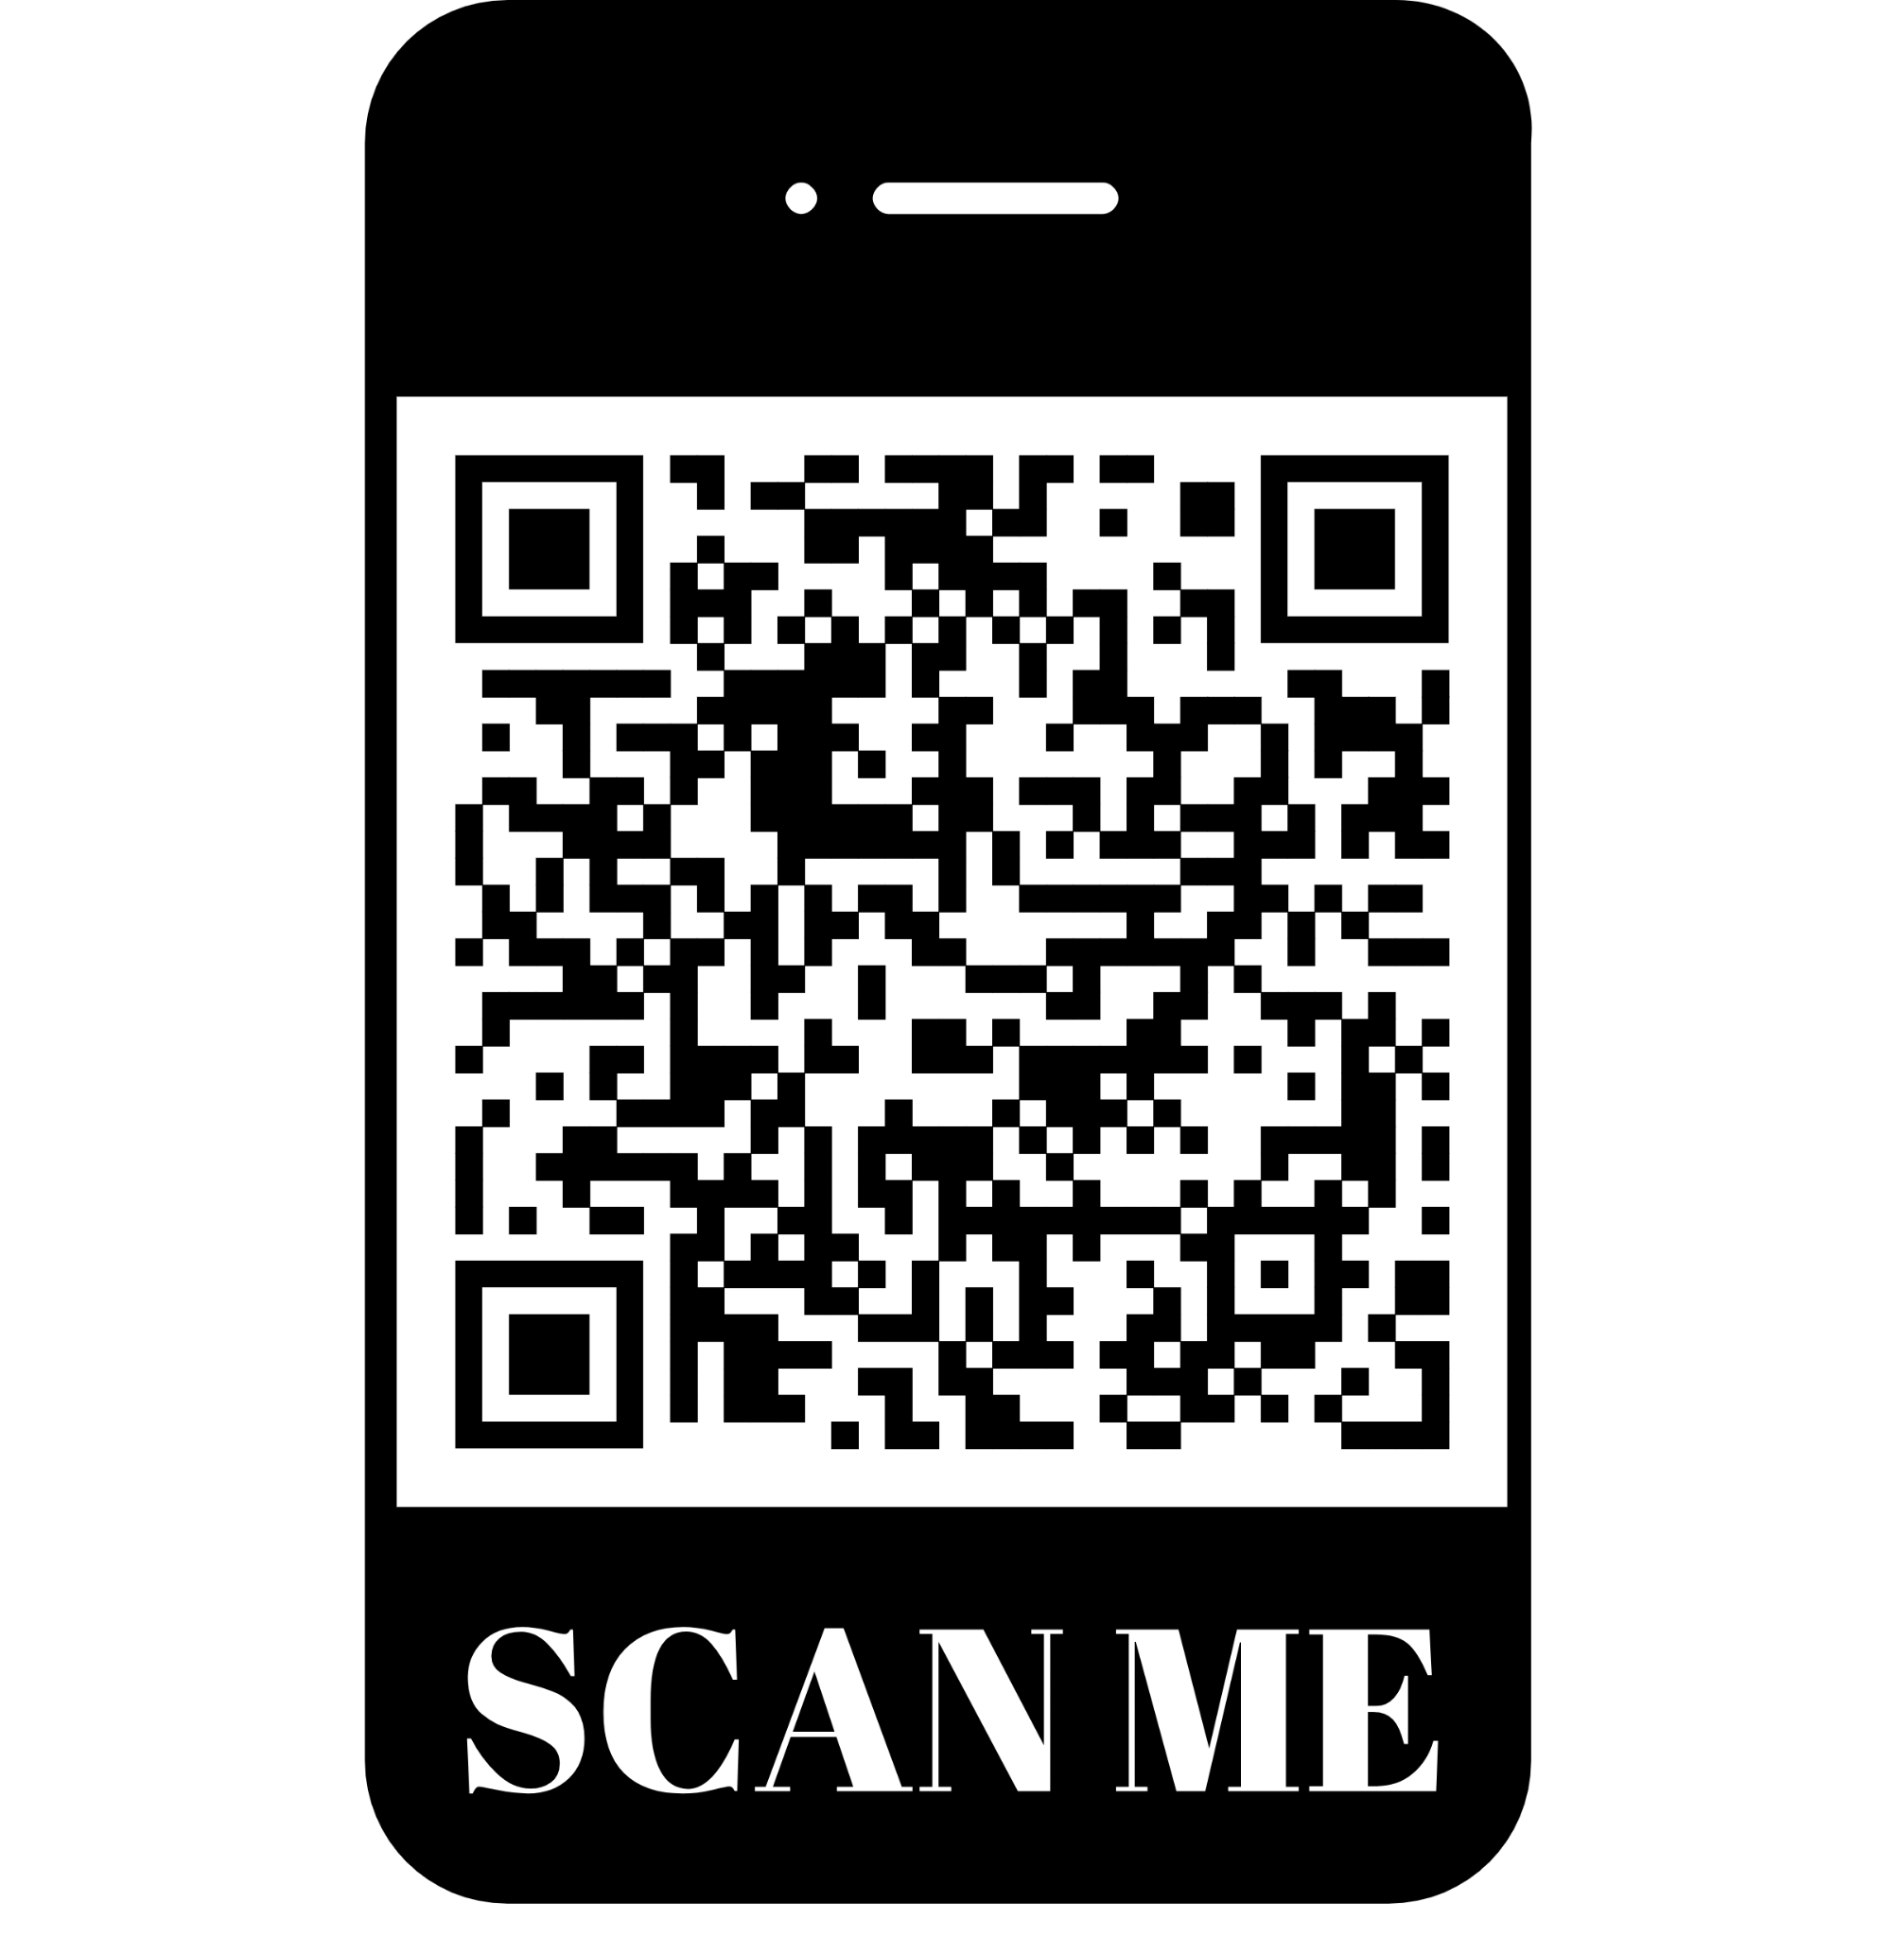
INSTAGRAM
Öffne den Link Terms of Use | Instagram Help Center

Aufgabe 1: Einstieg: Was regeln die Nutzungsbedingungen?
Lies den Abschnitt „Willkommen bei Instagram“ in den Nutzungsbedingungen.

- Schreibe auf, was die Nutzungsbedingungen regeln (z. B. Regeln für die Nutzung, was erlaubt ist, was nicht, welche Pflichten du hast).

- Sind die Nutzungsbedingungen rechtlich bindend? (Also: Kommt ein Vertrag zustande? Kann es Folgen geben, wenn man gegen Regeln verstößt?)

Aufgabe 2: Überblick über das Dokument
Scrolle durch die Nutzungsbedingungen.

- Schreibe die wichtigsten Überschriften heraus. Falls du Wörter nicht verstehst, schreibe sie in eine kleine Liste.

Aufgabe 3: Ab welchem Alter darf man Instagram nutzen?
Gehe zur Überschrift „4. Deine Verpflichtungen“. Beantworte:
- Ab welchem Alter darf man Instagram nutzen?

Aufgabe 4: Wem gehören deine Inhalte?
Gehe zur Unterüberschrift „4.3: Diese Berechtigungen erteilst du uns“. Beantworte:
- Wem gehören deine Inhalte? (z. B. Fotos, Videos, Texte, Stories…)

- Darf Instagram deine Inhalte nutzen? Wenn ja: Was darf Instagram genau damit machen? (z. B. speichern, teilen, zeigen, bearbeiten…)

Info: Instagram gehört zu Meta, einer Firma in den USA.

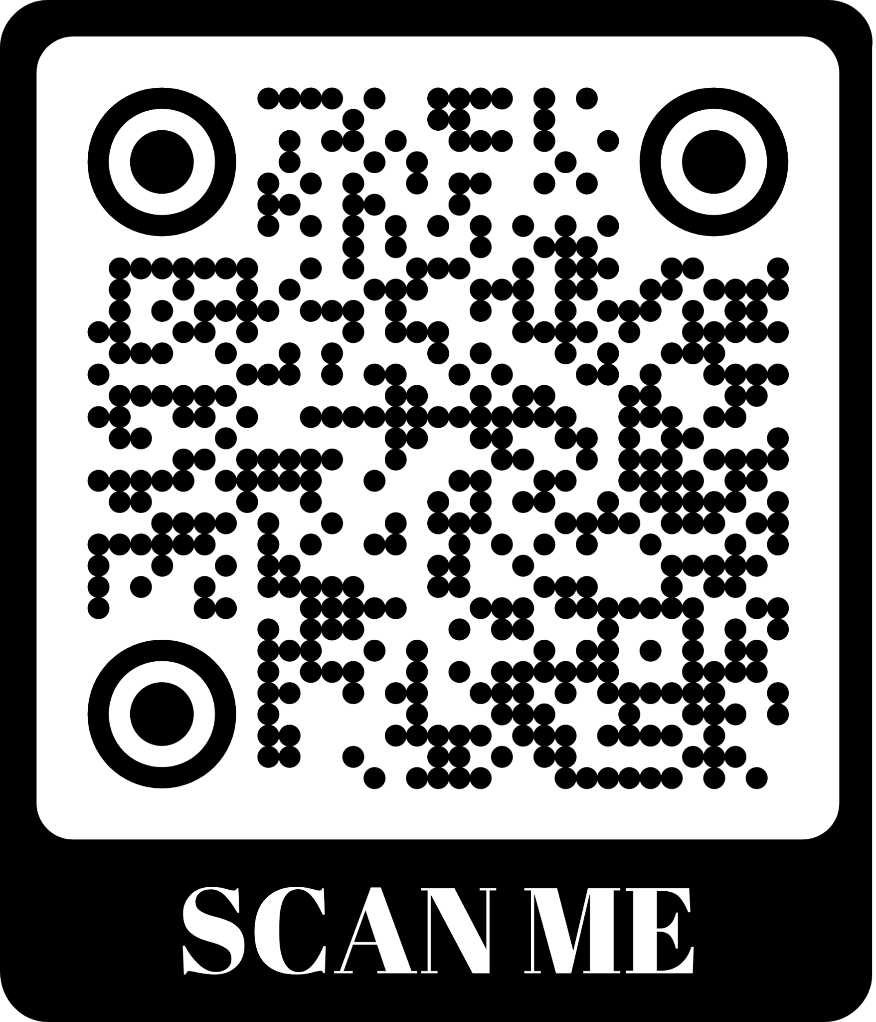
Datenschutz (Europa)
Öffne die Datenschutzbestimmungen: Meta Privacy Policy - How Meta collects and uses user data | Privacy Center | Manage your privacy on Facebook, Instagram and Messenger | Facebook Privacy

Aufgabe 5: Welche Daten sammelt Instagram?
Scrolle zur Überschrift „Welche Informationen erheben wir?“ Klappe „Das Wichtigste in Kürze“ auf.

- Schreibe auf, welche persönlichen Daten Instagram über dich sammelt (z. B. Standort, Kontakte, Interessen, Geräteinfos usw.).

Gehe im selben Kapitel weiter. Beantworte:
- Wer gibt noch Informationen über dich preis? (z. B. andere Nutzer, Apps, Werbepartner…)

Wusstest du?
Nicht nur du selbst gibst Daten preis – auch andere Nutzer, Apps oder Werbepartner können oft Informationen über dich weitergeben, ohne dass du es direkt bemerkst.

Nutzungsbedingungen

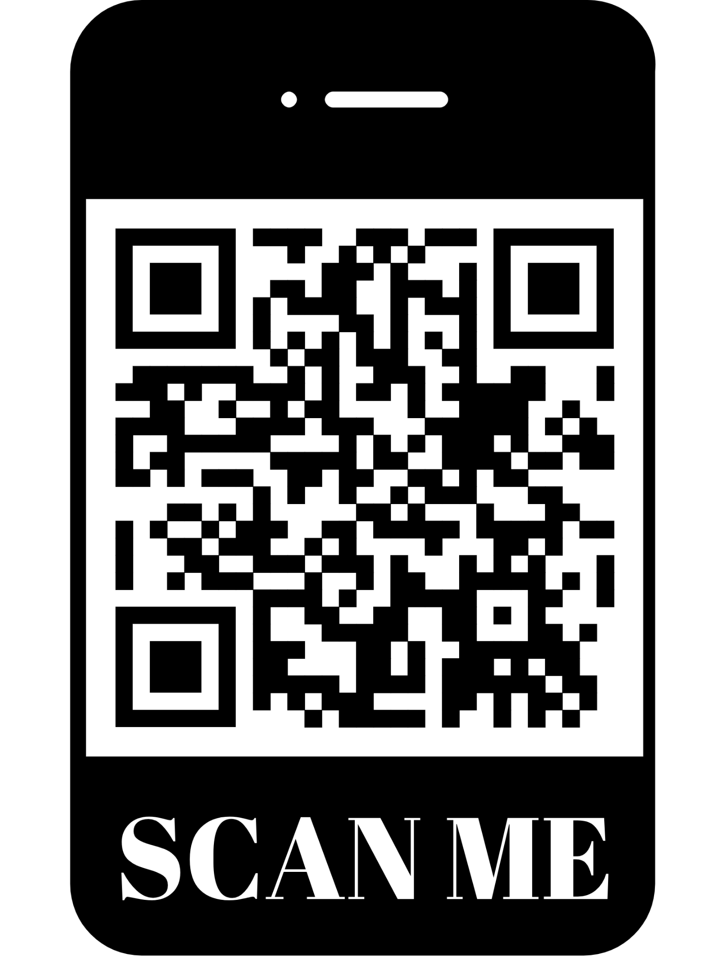
YOUTUBE
Öffne den Link: Terms of Service

Aufgabe 1: Was bedeuten die Nutzungsbedingungen?
Lies den ersten Absatz unter der Überschrift „Worum geht es in diesen Nutzungsbedingungen?“
- Schreibe in eigenen Worten auf, was die Nutzungsbedingungen bedeuten (z. B. Regeln für die Nutzung, was erlaubt ist, was YouTube macht, was du darfst oder nicht darfst).

Suche die Überschrift „Willkommen bei YouTube – anwendbare Nutzungsbedingungen“.
- Kann es Folgen geben, wenn man sich nicht an die Nutzungsbedingungen hält?

Aufgabe 2: Überblick über die Abschnitte
Schau dir die graue Box am Anfang der Nutzungsbedingungen an.
- Schreibe alle Überschriften daraus ab. Falls du Wörter nicht verstehst, notiere sie in einer kleinen Liste.

Aufgabe 3: Wer darf YouTube nutzen?
Gehe zur Überschrift „1. Wer darf den Dienst verwenden?“. Beantworte:
- Ab welchem Alter darf man YouTube nutzen?

Gehe zusätzlich zum Kapitel „Sperrung und Kündigung von Konten“:
- Was passiert, wenn du zu jung bist, aber trotzdem ein Konto hast?

Aufgabe 4: Wem gehören deine Inhalte?
Gehe zur Überschrift „2. Ihre Nutzung des Dienstes“ und dort zu „Von Ihnen gewährte Rechte“ bzw. „Lizenz an YouTube“. Beantworte:

- Wem gehören deine Inhalte? (z.B. Videos, Fotos, Texte…)

- Darf YouTube deine Inhalte nutzen? Wenn ja: Was darf YouTube damit machen? (z.B. speichern, zeigen, teilen, bearbeiten…)

Info: YouTube gehört zum Google-Konzern, ist also eine US-amerikanische Firma.

Datenschutz
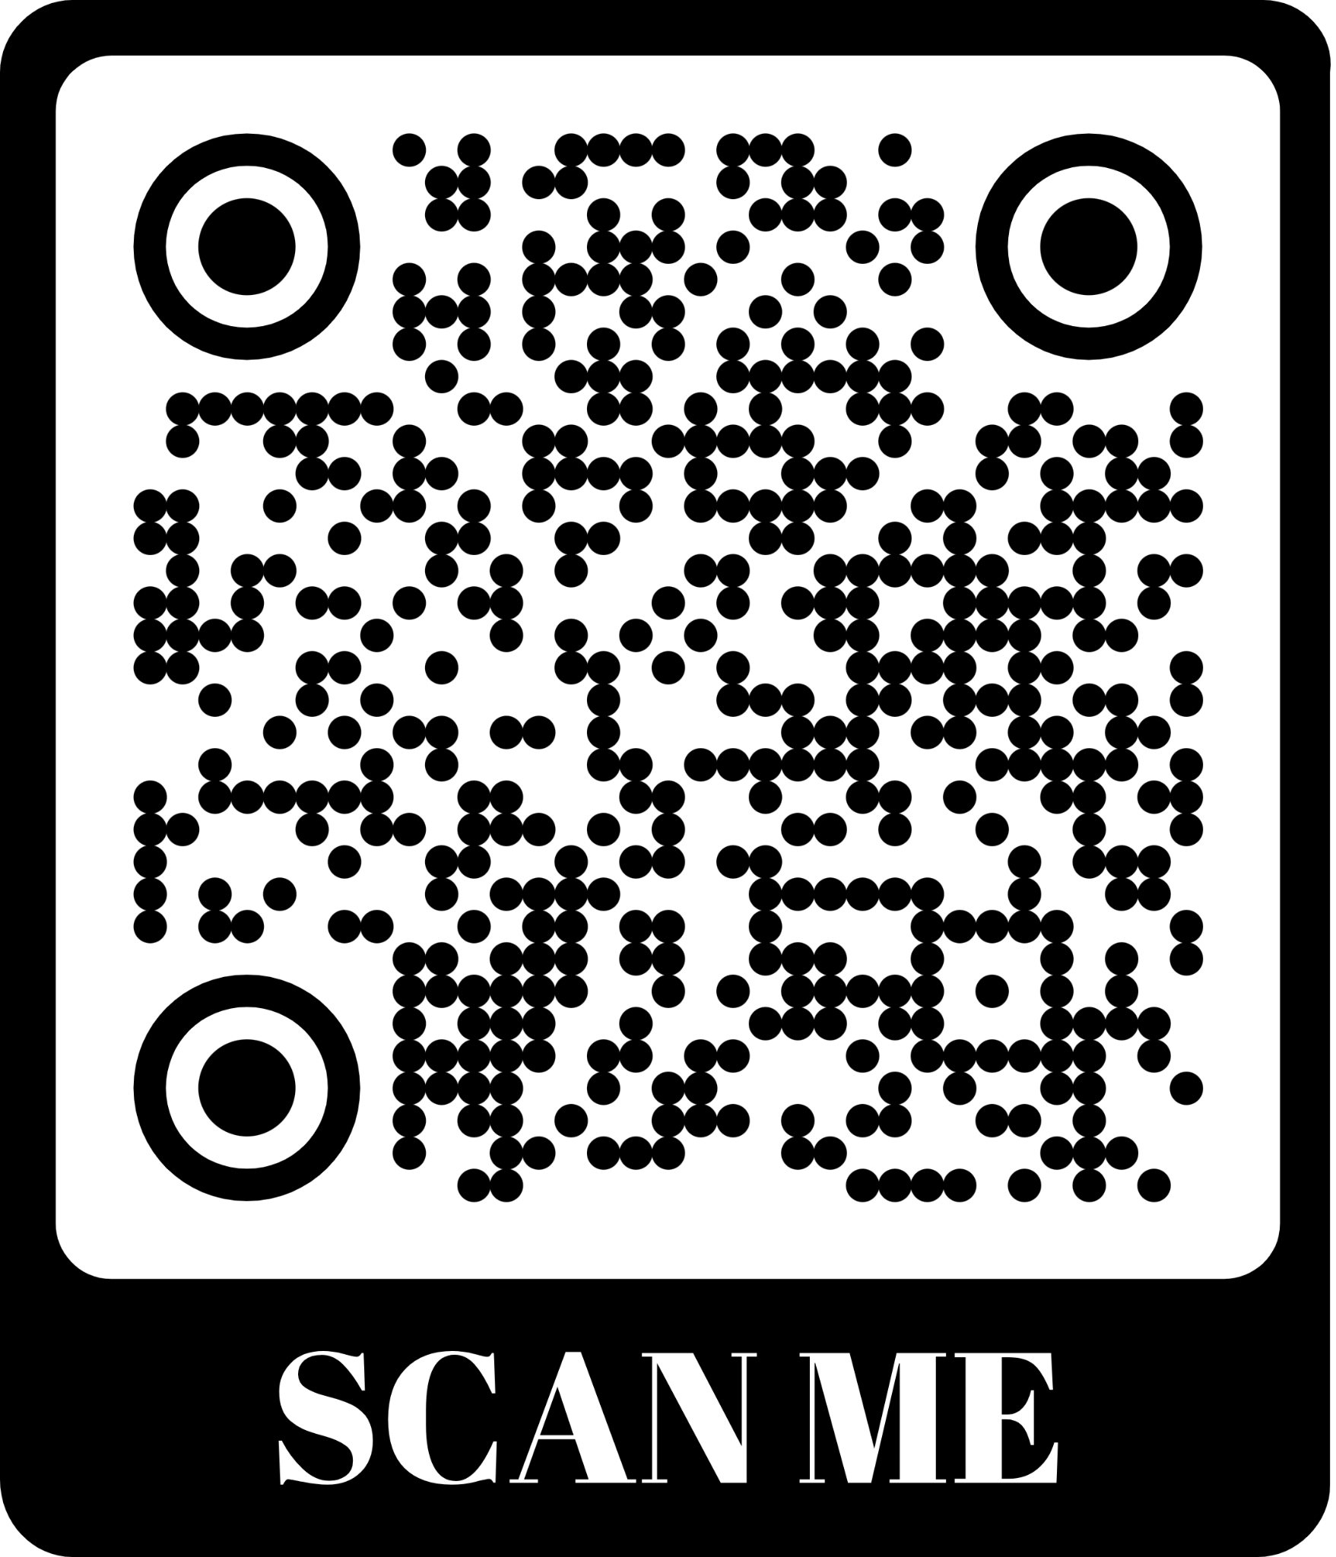
Öffne die Datenschutzbestimmungen von Google/YouTube: Datenschutzerklärung & Nutzungsbedingungen – Google

Aufgabe 5: Welche Daten sammelt YouTube?
Gehe zum Kapitel „Daten, die Sie uns bei der Nutzung unserer Dienste bereitstellen“.
- Schreibe auf, welche persönlichen Daten YouTube von dir bekommt (z. B. Name, Standort, Geräteinformationen, Interessen usw.).

Scrolle zu der Überschrift „Im Folgenden erklären wir Ihnen, welche Arten von Daten wir erheben, während Sie unsere Dienste nutzen“.
- Schreibe zusätzlich auf, welche weiteren Arten von Daten YouTube dabei sammelt.
Geräteinformationen, Nutzungsdaten, IP-Adresse, Systemaktivitäten, …

Wusstest du?
YouTube sammelt beim Nutzen der Plattform deutlich mehr als nur deinen Namen oder deine Interessen: Schon während du Videos anschaust, erfasst YouTube automatisch technische Daten wie Geräte- und App-Informationen, deine Interaktionen mit Inhalten sowie Standort- und Aktivitätsdaten. Diese helfen YouTube dabei zu verstehen, wie du die Plattform nutzt – und dadurch Empfehlungen, Werbung und Funktionen gezielt anzupassen.

Nutzungsbedingungen

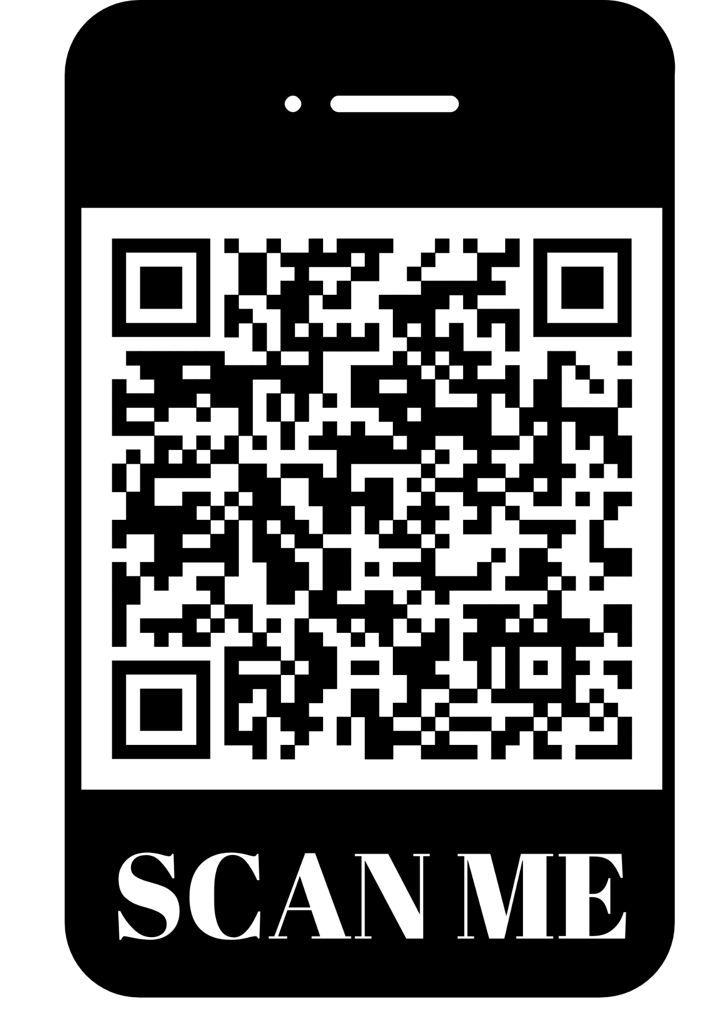
WHATSAPP
Öffne den Link: WhatsApp-Nutzungsbedingungen

Aufgabe 1: Was sind Nutzungsbedingungen?
Lies den Anfang der Nutzungsbedingungen und schreibe kurz auf:
- Was sind Nutzungsbedingungen? (= Regeln, an die du dich halten musst, wenn du WhatsApp benutzt.)

Aufgabe 2: Überblick über das Dokument
Scrolle zum Inhaltsverzeichnis.
- Schreibe die dort stehenden Überschriften auf. Falls du Wörter nicht verstehst, notiere sie in einer kleinen Liste.

Aufgabe 3: Wer darf WhatsApp benutzen?
Gehe zur Überschrift „Über unsere Dienste“. Beantworte:
- Ab welchem Alter darf man WhatsApp nutzen?

- Was passiert, wenn du ein Konto hast, aber noch nicht alt genug bist?

Aufgabe 4: Wem gehören deine Inhalte?
Gehe zur Überschrift „Lizenzen“. Beantworte:
- Wem gehören deine Inhalte? (z. B. Nachrichten, Fotos, Sprachnachrichten…)

- Darf WhatsApp deine Inhalte nutzen? Wenn ja: Was darf WhatsApp damit machen? (z.B. speichern, weiterleiten, verarbeiten, um Nachrichten zu übermitteln.)

Info: WhatsApp gehört zu Meta, einer Firma aus den USA.

Datenschutz
Öffne die Datenschutzbestimmungen:
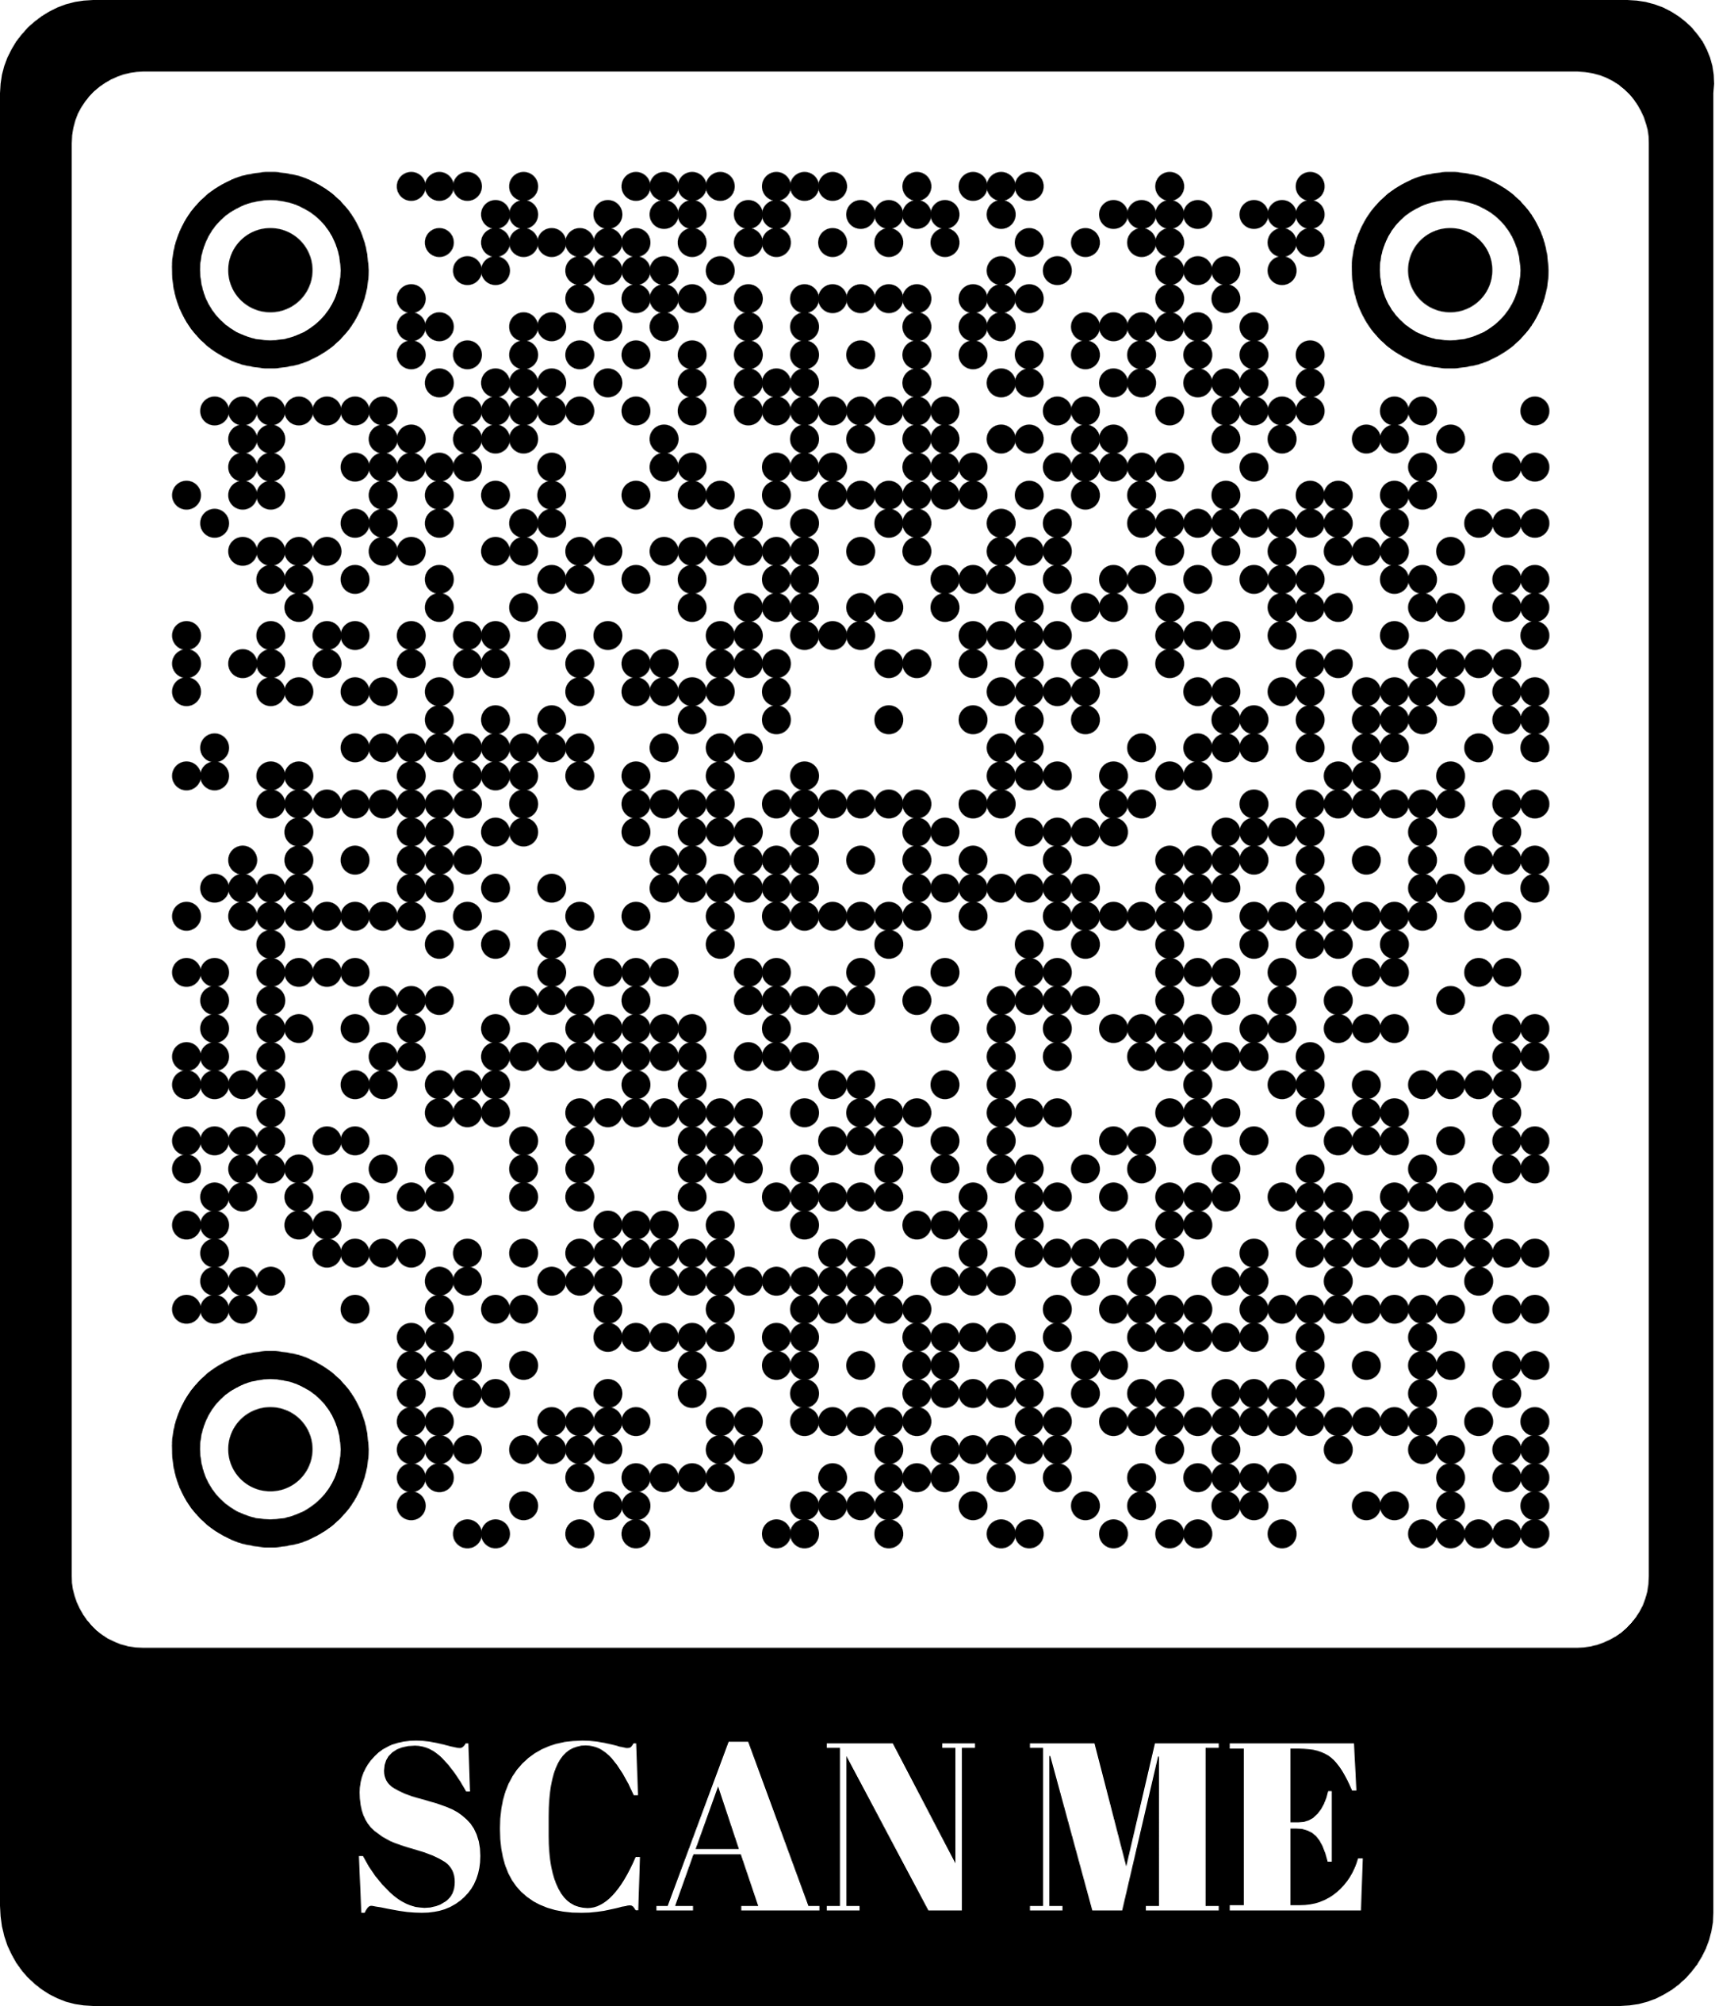
Privacy Policy - EEA

Aufgabe 5: Welche persönlichen Daten bekommt WhatsApp?
Gehe zum Kapitel „Informationen, die du zur Verfügung stellst“.
- Schreibe auf, welche persönlichen Daten WhatsApp von dir bekommt (z.B. Telefonnummer, Profilbild, Kontakte, Nachrichteninhalte).

Gehe zum Kapitel „Von Dritten über dich bereitgestellte Informationen“. Beantworte:
- Wer könnten diese „Dritten“ sein? (z.B. andere Nutzer, Firmen, Dienste, die mit WhatsApp zusammenarbeiten.)

Nutzungsbedingungen

ROBLOX
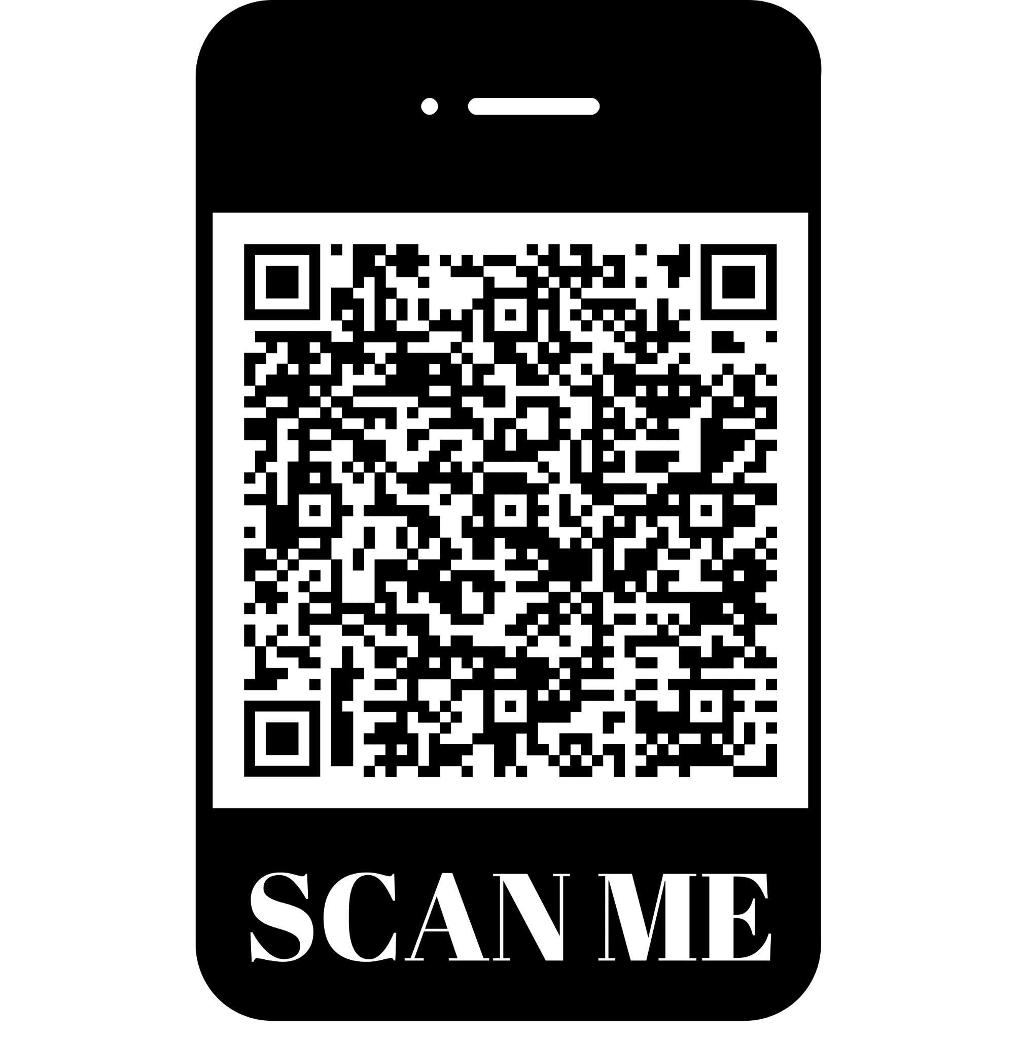
Öffne den Link: Nutzungsbedingungen von Roblox

Aufgabe 1: Überblick bekommen & wichtige Begriffe
Scrolle durch die Roblox-Nutzungsbedingungen. Öffne das Roblox-Wörterbuch unter “Begriffsbestimmungen”.

- Such dir 5 Wörter/Begriffe, die dort erklärt werden. Schreibe sie auf und notiere kurz in Stichworten, was sie bedeuten (z.B. Avatar = meine Spielfigur).

Roblox ist eine besonders unter Jüngeren weit verbreitete Online-Spieleplattform. Auf Roblox kann man nicht nur Spiele spielen, sondern auch eigene entwickeln. Gleichzeitig ist Roblox auch soziales Netzwerk und erlaubt den Austausch und gemeinsames Spielen.

Aufgabe 2: Robux & virtuelle Inhalte
Lies in den Nutzerbedingungen nach:
- Was sind Robux? Was kann man damit (nicht) tun? Was sind “virtuelle Inhalte”, die man mit Robux kaufen kann? Beschreibe kurz in eigenen Worten.

Aufgabe 3: UGC (Nutzer-Inhalte) & geistiges Eigentum
 | UGC (User Generated Content) Englisch für „anwender-/nutzergenerierte Inhalte“ steht für Medieninhalte, die nicht vom Anbieter eines Medienkanales, sondern von deren Nutzern erstellt werden – in dem Fall etwa auf Roblox gezeichnete Bilder etc..

- Was unterscheidet die UGC von der Roblox-IP?

- Was dürfen alle UGC-Inhalte nicht sein? Nenne einige Beispiele (z.B. nicht beleidigend).

- Was kann passieren, wenn jemand immer wieder diese Regeln bricht?

Aufgabe 4: Online-Sicherheit & Jugendschutz
Gehe zum Abschnitt “Online-Sicherheit”, Bereich “Jugendschutz”
- Roblox sagt: “Die Roblox-Community besteht aus Benutzern jeden Alters.” Was bedeutet das für dich?

- Lies weiter: Was macht Roblox, um Kinder und Jugendliche zu schützen?

Info: Die Roblox Safeguards-Funktion verbietet Nutzern <13 Jahren standardmäßig den Zugriff auf den Voice Chat. Für Nutzer >13 Jahre gibt es Reifeeinstellungen minimal, mild und moderat. Beschränkte Inhalte sind nur für Nutzer, die >17 Jahre alt sind, verfügbar. Dies muss mit einer ID bestätigt werden.

Aufgabe 5: Untersuchungen & Kontakt
Wechsle zu “Verschiedene Bedingungen”.
- Darf Roblox Dinge untersuchen, wenn sie glauben, dass jemand gegen Regeln verstößt?

- Wo hat Roblox seinen Firmensitz?
- Wie kann man Roblox kontaktieren?

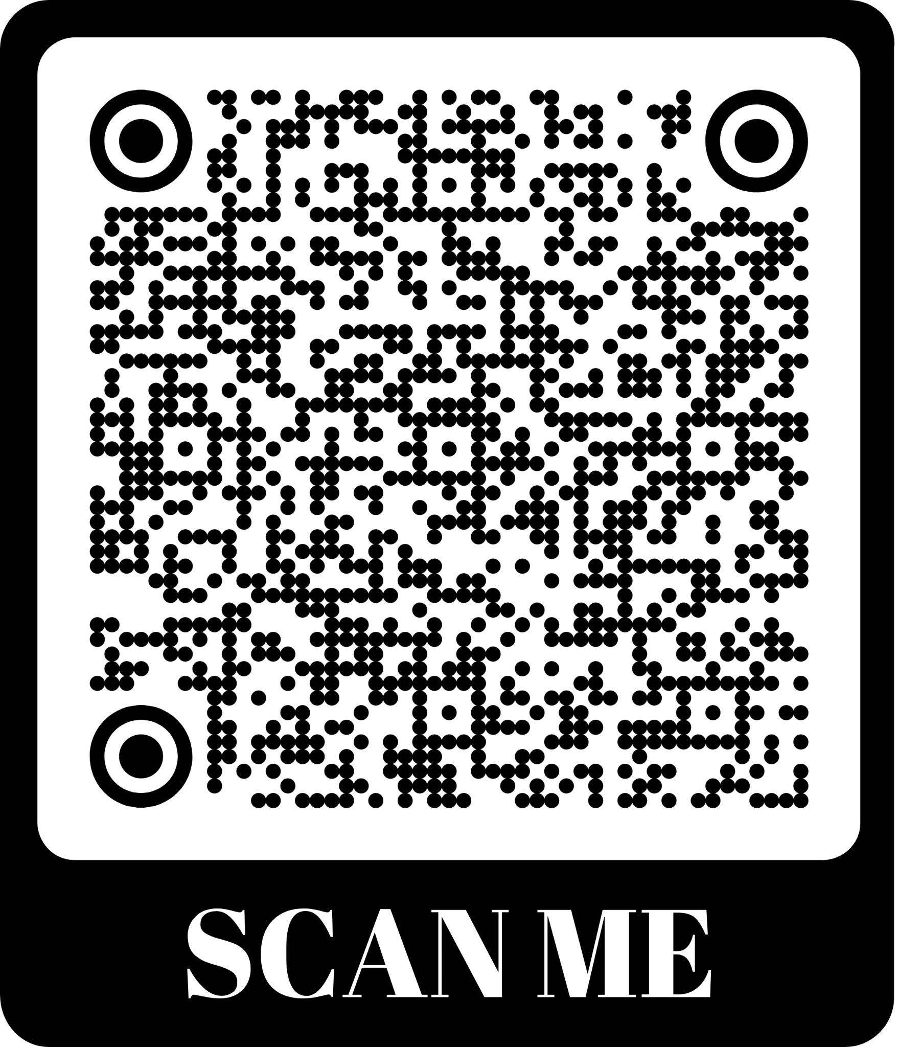
Aufgabe 6: Datenschutz: Welche Daten speichert Roblox?
Öffne den Link: Roblox-Datenschutz- und Cookie-Richtlinie
Gehe zu “Daten, die wir erfassen, wenn du jünger als 13 Jahre bist”.
- Schreibe auf, welche persönlichen Daten Roblox bei der Kontoerstellung bekommt (z.B. Benutzername, Geburtsdatum,...).

Gehe zu “Unter welchen Umständen wir Ihre Daten weitergeben”.
Schreibe Beispiele auf:
- Wem gibt Roblox deine Daten weiter und warum? (z.B. Firmen, die Roblox helfen, Chats zu prüfen, Zahlungen zu verarbeiten, Server zu betreiben, usw.

